経営講習会開催！！商業・工業・建設業すべての方対応
参加費無料

事業承継セミナー
～事例から探る判断のポイント～
経営者の高齢化が急速に進むなか、今回は「商売の継承」にクローズアップ
身近な事例をまじえ、事業を円滑に継続するためのポイントを伝授します。
また、事業承継できない場合の対応もご説明いたします。

日 時 | 平成３０年３月５日（月）19:00～21:00
場 所 | 稲城市商工会 中会議室 稲城市東長沼2112-1稲城市地域振興プラザ2Ｆ
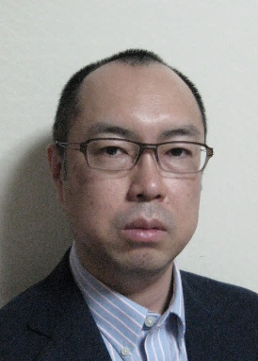
講師 中小企業診断士・行政書士 森田 俊朗 氏
一般社団法人多摩経営工房 理事

1967年生。融資担当の銀行員から娘婿として建設会社の「三代目」に転身。バブル崩壊の傷が浅いうちに事業の整理を進め、株式全部を番頭格の取締役らに譲渡して退任。
その後、専門商社の総務・経理部長として経営者が高齢で後継ぎのいない仕入先企業に対する円滑な事業買収の実務に従事。
現在は商工会・商工会議所などの派遣専門家として、自身の体験をふまえた中小企業の事業承継の相談に応じている。

主催： 稲城市商工会 TEL 042-377-1696
---------------------------------- このままFAXしてください FAX 042-377-3717 -------------------------
３月５日19時～ 「事業承継セミナー」参加申込書

事業所名 |  | 住所
参加者名 |  | ℡
〃 |  | 後継者 | いる ・ いない

※お申込みの際にご提供いただいたお客様の情報は、当該イベントの申込受付の管理、運営上の管理のために利用するほか、稲城市商工会が主催す
る各種事業のご案内のために利用させていただきます。

